|  |
| --- |
|  |
| МИНОБРНАУКИ РОССИИ |
| Федеральное государственное бюджетное образовательное учреждение высшего образования **«МИРЭА – Российский технологический университет»**  **РТУ МИРЭА** |

**Институт кибернетики**

**Кафедра проблем управления**

**Лабораторная работа №1**

по дисциплине «Программное обеспечение мехатронных и робототехнических систем»

**Тема:** Отладка программного обеспечения робототехнических систем с использованием виртуального моделирования

Работу выполнили

студенты КРБО-01-17:

Бабанский А.А.

Болотских А.Ю.

Денисов Д.С.

Селезнев П.А.

Руководитель:

Морозов А.А.

**Цель работы**: получение навыков моделирования объекта управления в промышленных системах автоматического управления и создание функциональных блоков.

**Задание**: создать виртуальную систему управления (рис. 1), включающую: модель объекта управления (рис. 2), ПИ-регулятор (рис. 3), сумматор и обратную связь.

Передаточная функция объекта:

$$W=\frac{1}{k_{e}(Ts+1)}$$

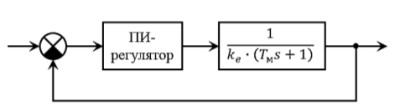

Рис. 1 – Структура системы управления

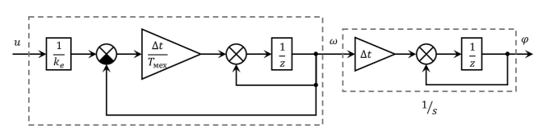

Рис. 2 – Структура объекта управления

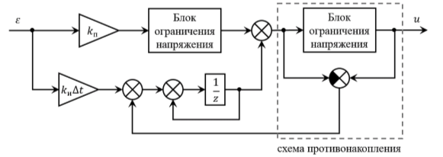

Рис. 3 – Структура ПИ-регулятора

**Ход работы**:

Был создан новый проект в среде Automation Studio без конфигурации оборудования.

В библиотеке «MotorCtrl» были созданы три функциональных блока:

1. «FB_Motor». Затем была реализована модель двигателя постоянного тока (приложение 1). Описание структуры приведено в таблице 1.

**Таблица 1 – Параметры функционального блока FB_Motor**

|  |  |  |  |
| --- | --- | --- | --- |
| **Конфигурация** | **Имя** | **Тип данных** | **Описание** |
| вход | u | REAL | входное напряжение [В] |
| выход | w | REAL | частота вращения [об/мин] |
| выход | phi | REAL | положение [рад] |
| внутреннее состояние | integrator | FB_Integrator | интегратор |
| внутреннее состояние | Tm | REAL | электромеханическая постоянная времени [с] |
| внутреннее состояние | ke | REAL | постоянная ЭДС двигателя [В•мин/об] |
| внутреннее состояние | dt | REAL | шаг расчета [с] |

1. «FB_Integrator». Работа интегратора заключается в накоплении сумм разностей входного и выходного значений в соответствии с шагом расчета. Листинг программы приведен в приложении 2, описание структуры - в таблице 2.

**Таблица 2 – Параметры функционального блока FB_Integrator**

|  |  |  |  |
| --- | --- | --- | --- |
| **Конфигурация** | **Имя** | **Тип данных** | **Описание** |
| вход | in | REAL | вход интегрирующего звена |
| выход | out | REAL | выход интегрирующего звена |
| внутреннее состояние | dt | REAL | шаг расчета [с] |

Структурная схема блока интегратора (рис. 4) имеет следующий вид:

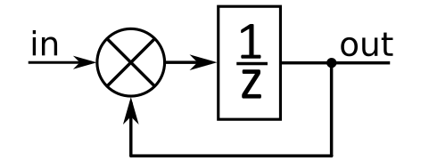

Рис.4 – Структурная схема интегратора

1. «FB_Regulator». Расчет значения на выходе блока происходит в соответствии со схемой ПИ-регулятора (рис. 3). Схема противонакопления используется для ограничения напряжения, поступающего на двигатель, в целях обеспечения стабильности его работы.

Также в схеме присутствуют два ограничителя напряжения: после П-звена и выходного напряжения. Величина ограничения задается с помощью внутреннего состояния Umax.

Расчет коэффициентов произведен с помощью метода обратной задачи динамики:

$$W_{р}=\frac{1}{T_{Ж}∙{s∙W}_{о}}⟹W_{р}=\frac{T_{m}s+1}{T_{Ж}∙s∙\frac{1}{k_{e}}}=\frac{{k_{e}∙T}_{m}}{T_{Ж}}+\frac{k_{e}}{T_{Ж}}∙\frac{1}{s}$$

Пусть $ke=7.2, Tm=0.1,Tж=1$*,* тогда, коэффициенты регулятора равны:

$$K_{п}=\frac{{k_{e}∙T}_{m}}{T_{Ж}}=0.72;K_{и}=\frac{k_{e}}{T_{Ж}}=7.2$$

Листинг программы приведён в приложении 3, описание параметров структуры - в таблице 3.

**Таблица** **3 – Параметры функционального блока FB_Regulator**

|  |  |  |  |
| --- | --- | --- | --- |
| **Конфигурация** | **Имя** | **Тип данных** | **Описание** |
| вход | e | REAL | рассогласование между задающим воздействием и реальной скоростью вращения вала ДПТ [об/мин] |
| выход | u | REAL | напряжение, подаваемое на вход ДПТ [В] |
| внутреннее состояние | k_p | REAL | пропорциональный коэффициент регулятора |
| внутреннее состояние | k_i | REAL | интегральный коэффициент регулятора |
| внутреннее состояние | integrator | FB_Integrator | интегратор |
| внутреннее состояние | iyOld | REAL | хранение предыдущего значения схемы противонакопления |
| внутреннее состояние | max_abs_value | REAL | граница блока ограничения [В] |
| внутреннее состояние | dt | REAL | шаг расчета [с] |

Таким образом, в проект были добавлены функциональные блоки, параметры которых отображены на рис. 5.

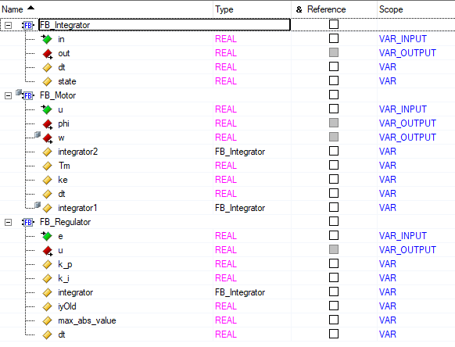

Рис. 5 – Описание функциональных блоков в среде Automation Studio

Далее была разработана программа Program1. Её алгоритм заключается в подаче на систему управления двигателя уставки по скорости равной 50 об/мин в течение длительного импульса.

В эксперименте используются два двигателя: без регулятора и с регулятором.

Для снятия показаний использовалось средство диагностики «Trace». В качестве параметров слежения были взяты следующие переменные: «speed», «fb_motor.w», хранящая скорость двигателя с регулятором, «fb_motor2.w», хранящая скорость двигателя без регулятора. Результат моделирования приведён на рис. 6.

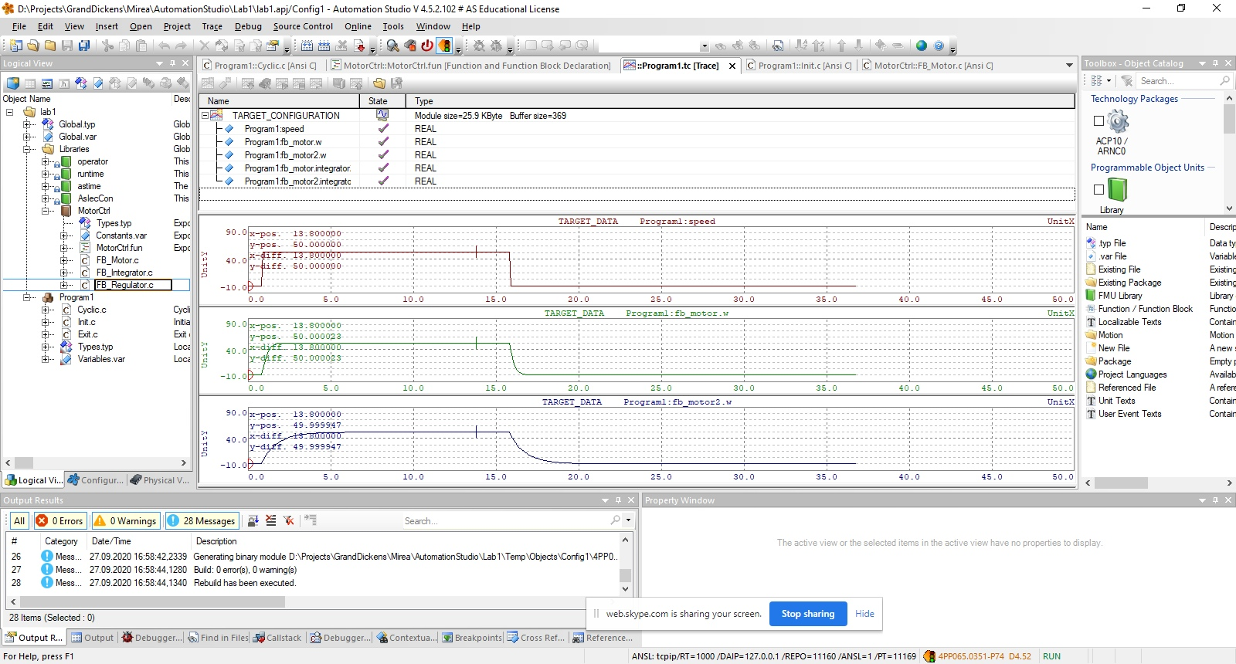

Рис. 6 – Результаты моделирования

**Вывод**: были получены навыки отладки во время моделирования объекта управления в промышленных системах автоматического управления и создание функциональных блоков. Использование регулятора повышает быстродействие системы управления.

**Приложение 1**

**Листинг программы функционального блока FB_Motor**

#include <bur/plctypes.h>  
#ifdef __cplusplus  
 extern "C"  
 {  
#endif  
 #include "MotorCtrl.h"  
#ifdef __cplusplus  
 };  
#endif  
  
void FB_Motor(struct FB_Motor* inst)  
{  
  
 REAL a = inst->u / inst->ke - inst->w;  
   
 inst->integrator1.in = a;  
 FB_Integrator(&inst->integrator1);  
 inst->w = inst->integrator1.out;  
   
 inst->integrator2.in = inst->w;  
 FB_Integrator(&inst->integrator2);  
 inst->phi = inst->integrator2.out;  
}

**Приложение 2**

**Листинг программы функционального блока FB_Integrator**

#include <bur/plctypes.h>  
#ifdef __cplusplus  
 extern "C"  
 {  
#endif  
 #include "MotorCtrl.h"  
#ifdef __cplusplus  
 };  
#endif

void FB_Integrator(struct FB_Integrator* inst)  
{  
 inst->out = inst->dt * inst->in + inst->state;  
 inst->state = inst->out;  
}

**Приложение 3**

**Листинг программы функционального блока FB_Regulator**

#include <bur/plctypes.h>  
#ifdef __cplusplus  
 extern "C"  
 {  
#endif  
 #include "MotorCtrl.h"  
#ifdef __cplusplus  
 };  
#endif

void FB_Regulator(struct FB_Regulator* inst)  
{  
 REAL a = inst->e * inst->k_p;  
 REAL b = inst->e * inst->k_i;  
 a = a > inst->max_abs_value ? inst->max_abs_value : a;  
 a = a < -inst->max_abs_value ? -inst->max_abs_value : a;  
 inst->integrator.in = b + inst->iyOld;  
 FB_Integrator(&inst->integrator);  
 REAL sum = a + inst->integrator.out;  
 inst->u = sum;  
 inst->u = inst->u > inst->max_abs_value ? inst->max_abs_value : inst->u;  
 inst->u = inst->u < -inst->max_abs_value ? -inst->max_abs_value : inst->u;  
 inst->iyOld = inst->u - sum;  
}

**Приложение 4**

**Листинг основной программы**

#include <bur/plctypes.h>  
  
#ifdef _DEFAULT_INCLUDES  
 #include <AsDefault.h>  
#endif  
  
void _INIT ProgramInit(void)  
{  
 fb_motor.dt = 0.01;  
 fb_motor.ke = 7.2;  
 fb_motor.Tm = 0.1;  
 fb_motor.u = 0;  
 fb_motor.phi = 0;  
 fb_motor.integrator1.dt = 0.01 / fb_motor.Tm;  
 fb_motor.integrator2.dt = 0.01;   
 fb_motor2.dt = 0.01;  
 fb_motor2.ke = 7.2;  
 fb_motor2.Tm = 0.1;  
 fb_motor2.u = 0;  
 fb_motor2.phi = 0;  
 fb_motor2.integrator1.dt = 0.01 / fb_motor2.Tm;  
 fb_motor2.integrator2.dt = 0.01;   
 fb_regulator.dt = 0.01;  
 fb_regulator.integrator.dt = 0.01;  
 fb_regulator.k_i = 7.2;  
 fb_regulator.k_p = 0.24 * 3;  
 fb_regulator.max_abs_value = 24.0;  
   
 speed = 0;  
 counter = 0;  
}

void _CYCLIC ProgramCyclic(void)  
{  
 if (enable)   
 {  
 if (counter == 200)   
 {  
 speed = 0;  
 }  
 else if (counter == 50)   
 {  
 speed = 50;  
 }  
 if (counter < 201)  
 counter++;  
   
 fb_regulator.e = speed-fb_motor.w;  
 FB_Regulator(&fb_regulator);  
 fb_motor.u = fb_regulator.u;  
 fb_motor2.u = speed * fb_motor2.ke;  
 FB_Motor(&fb_motor);  
 FB_Motor(&fb_motor2);  
 }   
}

void _EXIT ProgramExit(void)  
{  
  
}